Savoirs | Savoir-faire  • Exploiter un service de base  • Connecter une solution technique d’accès au réseau  • Valider et documenter une connexion réseau  Savoirs associés  • Services de base et unités de données de protocole associées  • Technologies et techniques d'adressage et de nommage
Outils | Machine virtuelle ou réelle dans un environnement Windows (Windows 10 ici, mais adaptable à Windows 7)
Mots-clés | Carte réseau, pilote, configuration IP, informations système
Durée prévisionnelle | 4h00

Les informations de configuration réseau en mode commande
 : Réaliser les opérations suivantes
  - Se connecter au domaine du lycée
  - Ouvrir une invite de commande :
    - Menu Windows / rechercher « commande » ou « invite de commandes » ou « cmd »
Ou
    - Menu Windows/ Système Windows / Invite de commande

 Trouver le nom du fichier de commande exécuté pour lancer cette invite de commande :
  - les propriétés d’un raccourci sont accessibles avec le clic droit ;
  - il faut ouvrir l’emplacement du raccourci pour voir ses propriétés.

 Mettre une copie d’écran

NB : Une fois que vous connaissez la commande, vous pouvez aussi lancer l’invite de commande en utilisant :
Menu Démarrer / Exécuter / <nom-de-la-commande>
Dans « l’invite de commande » :

- Taper la commande ipconfig
 Relever les informations propres à la carte réseau réelle
Carte Ethernet Ethernet :

Suffixe DNS propre à la connexion. . . : 0670086e.ac-strasbourg.fr
Adresse IPv6 de liaison locale. . . . .: fe80::4ee0:2e68:40c3:9068%21
Adresse IPv4. . . . . . . . . . . . . .: 10.129.1.75
Masque de sous-réseau. . . . . . . . . : 255.255.0.0
Passerelle par défaut. . . . . . . . . : 10.129.254.254

NB : Si des outils de virtualisation ou si une connexion distante type VPN sont installés sur le poste, il peut y avoir d’autres cartes, notamment des cartes virtuelles. Mais la seule carte dont on se préoccupe pour l'instant est la carte Ethernet généralement nommée "Connexion au réseau local"

- Taper la commande ipconfig /all
 Quelles informations supplémentaires voit-on pour la carte Ethernet (toujours la carte réelle uniquement) ?
Description. . . . . . . . . . . . . . : Realtek PCIe GbE Family Controller
Bail obtenu. . . . . . . . . . . . . . : mercredi 20 septembre 2023 14:26:24
Bail expirant. . . . . . . . . . . . . : mercredi 20 septembre 2023 15:26:224
Serveur DHCP . . . . . . . . . . . . . : 10.129.253.221
IAID DHCPv6 . . . . . . . . . . . : 117734422
DUID de client DHCPv6. . . . . . . . : 00-01-00-01-2B-53-FC-96-04-7C-16-3B-41-EB
Serveurs DNS. . . . . . . . . . . . . : 10.129.253.221
10.129.253.222
NetBIOS sur Tcpip. . . . . . . . . . . : Activé

 Voit-on des informations sur la configuration IP de Windows en général (en dehors de toute carte réseau) ?
oui

- Taper la commande « set ». Elle affiche le contenu de toutes les variables système à l’instant t.
 Repérer les valeurs de variables et noter leur valeur
- COMPUTERNAME | S12A-P05
- USERDOMAIN | 0670086E
- USERDNSDOMAIN | 0670086E.ac-strasbourg.fr
- USERNAME | tmas
- LOGONSERVER | \\SRV-AD-1

 Pouvez-vous expliquer / deviner à quoi chaque variable correspond concrètement
- COMPUTERNAME | Nom de l’ordinateur
- USERDOMAIN | Domaine de l’utilisateur
- USERDNSDOMAIN | Domaine du DNS
- USERNAME | Nom d’utilisateur
- LOGONSERVER | Nom du domaine/serveur sur lequel le pc est connecté

Accès aux informations en mode graphique

Informations système
Effectuer un clic droit sur l’icône du menu Windows, choisir le menu contextuel Système, agrandir la fenêtre. Cliquer sur « Informations système » dans l’angle supérieur droit (lorsque la fenêtre est maximisée)
Quelles sont les informations accessibles directement (dans la page d’accueil) ?
Nom de l’appareil
Nom complet de l’appareil
Processeur
RAM
ID de périphérique
ID de produit
Type de système
Version de windows

A quels aspects de la configuration peut-on accéder via les différents onglets / liens présents dans cette fenêtre (liens sur la gauche) ?
Parametre de Bitlocker
Gestionnaire de périphériques
Bureau a distance
Protection du systeme
Paramètres avancés du système
Renommer ce pc (avancé)

Que se passe-t-il si on tente d’accéder aux différents items / liens / onglets ?
(faire des copies d’écran du message et/ou de la fenêtre obtenue).
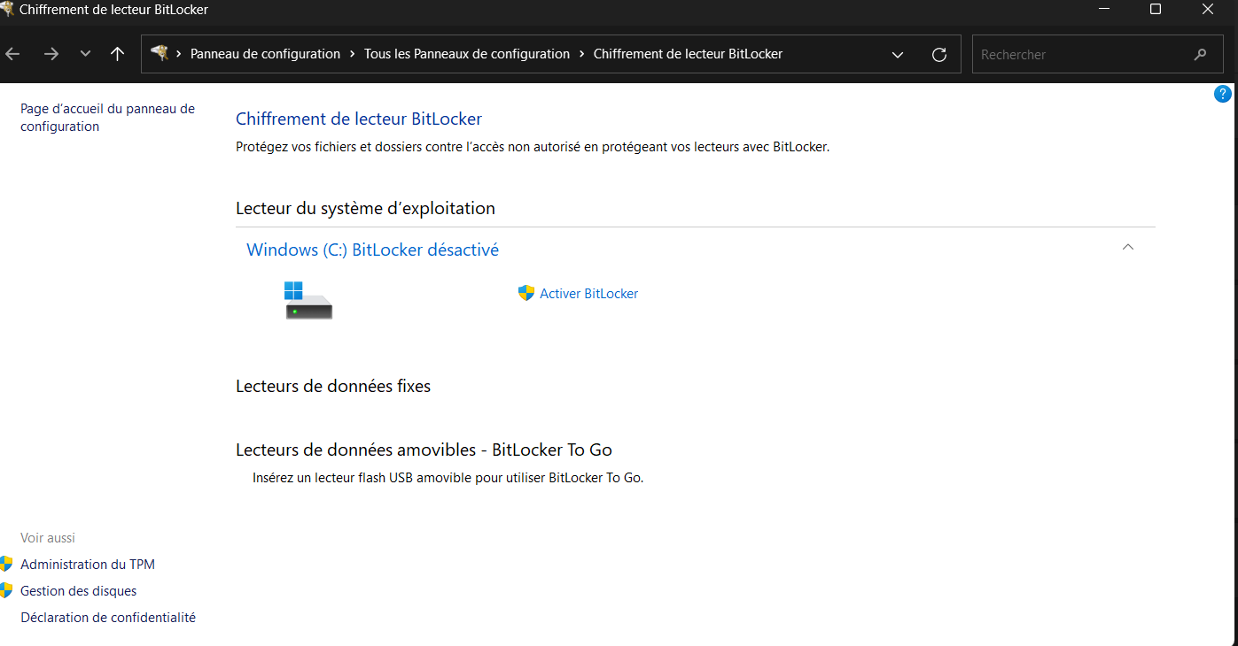
Paramètres de Bitlocker :

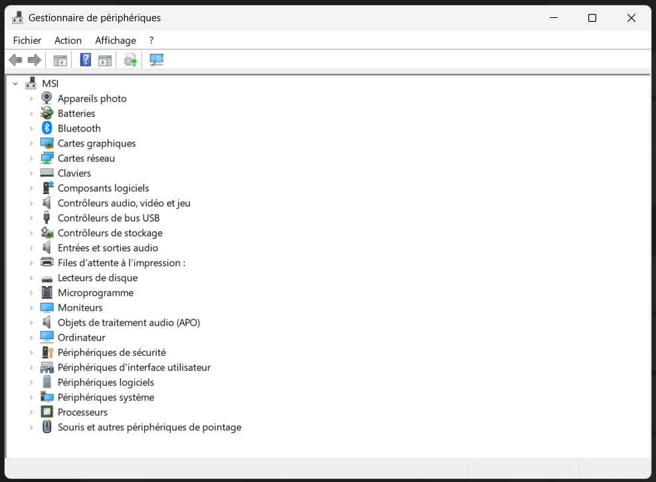
Gestionnaire de périphériques :

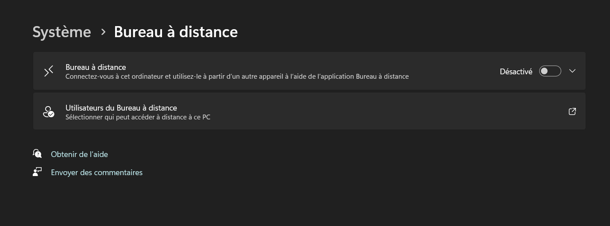
Bureau a distance :

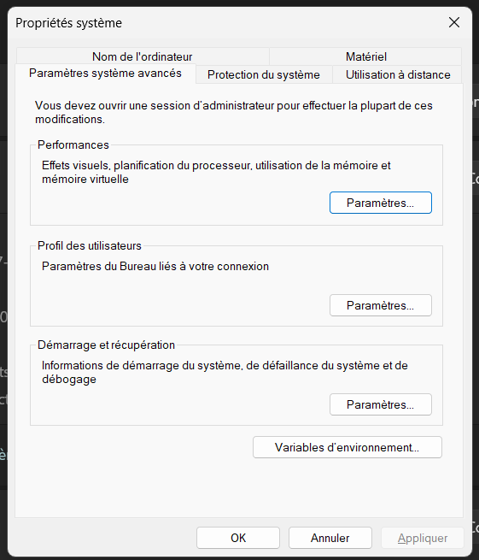
Protection du système :
Paramètres avancés du systeme :

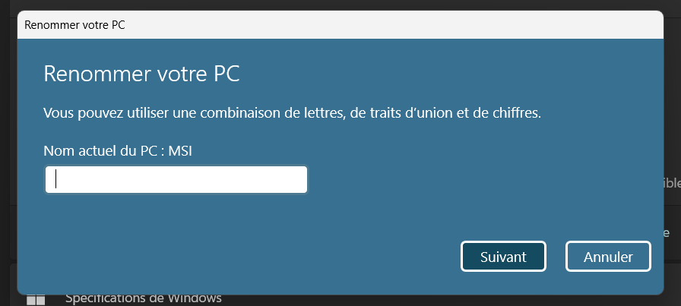
Renommer ce PC :

Peut-on accéder au moins en consultation à certaines informations ?
(si oui, faire des copies d’écran de la fenêtre obtenue).
Oui, elles sont toutes accessibles .

Informations réseau
Vous trouverez l’icône « Réseau » :
  - sur le bureau
- Si l’icône n’y est pas, et si une stratégie de sécurité ne vous l’interdit pas, vous pouvez l’ajouter (cf. point suivant)
- dans le menu démarrer (dépend de la version de Windows)
- dans l’explorateur Windows (que vous pouvez ouvrir par la touche windows + e)
  - Pour ajouter l’icône « Réseau » sur le bureau :
- Clic droit sur le bureau (en dehors de toute icône),
- Menu contextuel « Personnaliser »
- Clic sur Thèmes
- Clic sur « Paramètres des icônes de bureau »
- Cocher « Réseau »
- [Autre solution : Taper « icone » dans la barre de recherche Windows 10 et ouvrir « Afficher ou masquer les icônes communes sur le bureau »]
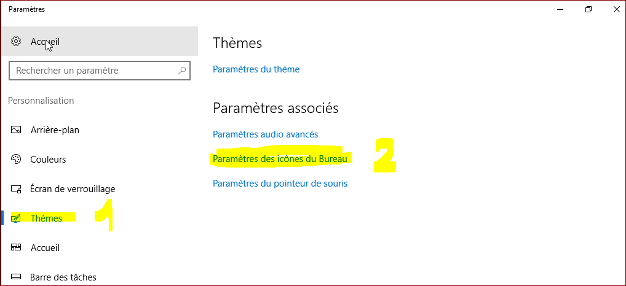 | 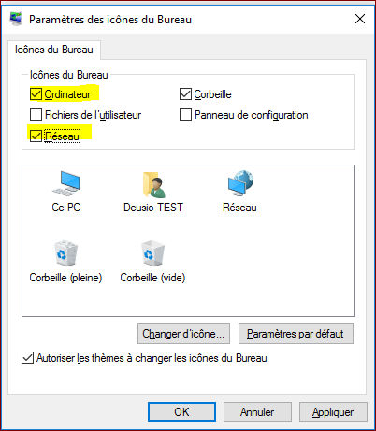

Une fois l’icône réseau accessible, quel que soit le moyen (essayez les différentes possibilités), pour avoir accès aux propriétés réseau :
  - Cliquer droit sur les propriétés de « Réseau », puis :
    - Cliquer sur « Modifier les paramètres de la carte», puis cliquer droit sur la connexion au réseau local Ethernet (attention de ne pas cibler une connexion VMWARE ou VIRTUAL BOX)
    - Choisir dans le menu contextuel « Propriétés » dans un premier temps
Que se passe-t-il ?
Cela ouvre une fenêtre «propriétés de Ethernet »

Comprenez-vous ce qui s’est passé ?
J’ai l’acces a la liste de tout les elements connectés sur le réseau

Refaire la manipulation (clic droit sur Ethernet) en choisissant cette fois « Statut » au lieu de « Propriétés » dans le menu contextuel.
Quelle information voit-on ?
La connectivité IPV4/IPV6, l’etat du média, la durée depuis laquelle le média est activé, la vitesse de transfert et le nombres d’octets envoyés ou reçus.

Dans la fenêtre de statut, cliquer sur le bouton « Détails ».
Quelles informations sont affichées ?
(Faire le lien avec le résultat de la commande ipconfig que vous avez tapée précédemment)
On obtiens la meme chose qu’en tapant ipconfig/all

On peut aussi accéder aux propriétés de la carte en utilisant la petite icône dans la barre de tâches en bas à droite :
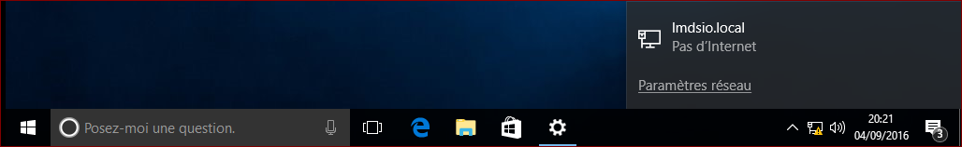
Figure 1 - L'icône réseau dans la barre de tâches
Cliquer sur cette icône puis sur Paramètres réseau

Tentez cette possibilité, elle peut être très utile dans le cadre de travaux pratiques et rapide si l’icône réseau n’est pas présente sur le bureau.
Cliquer sur la connexion Ethernet et faites une copie d’écran des informations affichées.
On obtient l’ipconfig de la connexion

On peut également y accéder par le Panneau de configuration / Réseau et Internet / Centre Réseau et partage.
  - Tenter également cette autre solution :
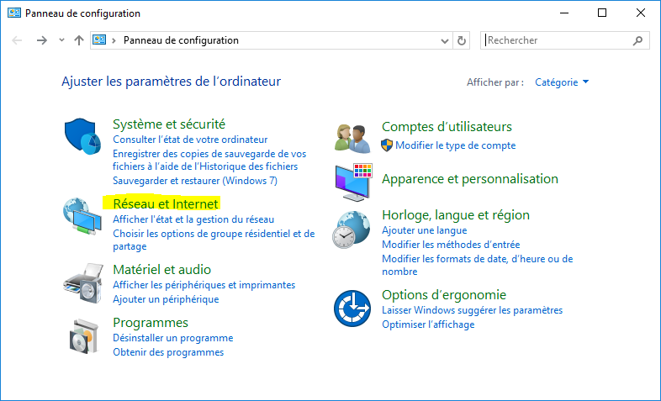

Accès aux informations concernant le domaine
Double-cliquer (clic gauche) sur l’icône réseau (sur le bureau ou dans l'explorateur Windows) pour visualiser les postes
Cliquer sur le menu réseau, cliquer sur « Rechercher dans Active Directory »
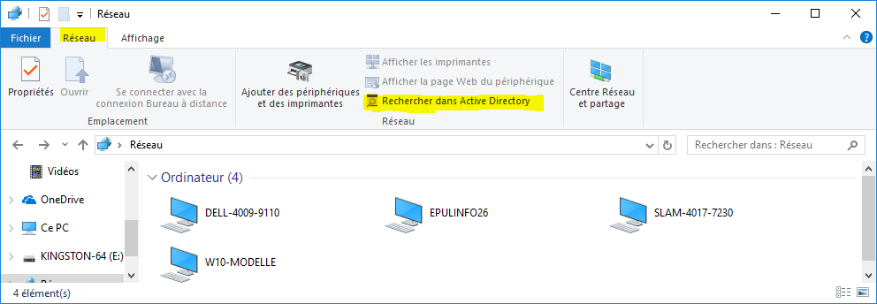
- Suivre ensuite les étapes suivantes :
- Dans "rechercher" sélectionner ordinateurs dans la liste proposée
- En haut à droite dans la fenêtre, sélectionner le domaine de votre centre de formation (ici « lmdsio.local ») au lieu "Tout active directory"
- Dans "Rôle" sélectionner "stations de travail et serveurs"
- Cliquer sur rechercher
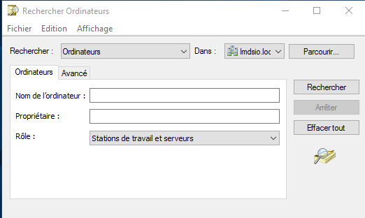
a.

b.

c.

d.

Que voit-on ?
L’ensemble des ordinateurs ou des serveurs connectés au réseau du lycée

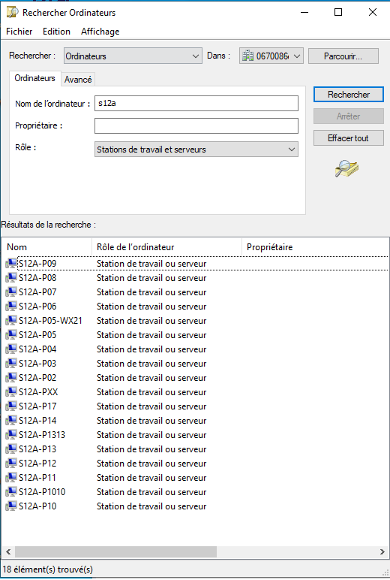
On peut aussi créer un filtre sur le nom, en fonction de la convention de nommage, par exemple commençant par le constructeur ou le n° de SALLE.
Rechercher les postes de votre salle, en devinant le filtre d’après la convention de nommage.
Afficher le résultat de votre recherche.

Trouver un moyen d’afficher « Tous les contrôleurs de domaine » Active Directory
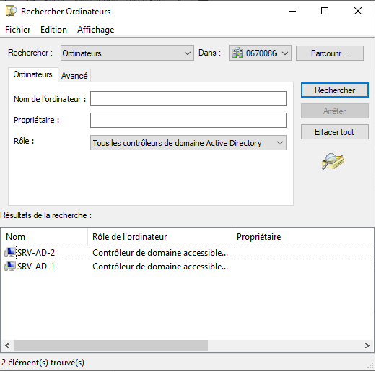
    - Cliquer sur rechercher
    - Que voit-on ? (faire une copie d’écran)

Avez-vous déjà vu ce(s) nom(s) quelque part ?
Ce sont les nom des serveurs du lycée

On peut aussi voir l'ensemble des utilisateurs du domaine et constater que le domaine gère à la fois les machines et les utilisateurs dans une base de données présente dans un contrôleur de domaine
        - Faites le test : faites-en sorte d’afficher l’utilisateur qui correspond à votre voisin. Essayer de trouver son nom de famille complet et son prénom d’après son login.
Que faut-il faire pour obtenir cela ? (faire des copies d’écran)

Utilitaire ping et résolution de noms
Pour lancer la commande ping
- Retourner dans l’invite de commande
- Tapez la commande « ping CASSIN-NAS1 » (si CASSIN-NAS1 est le nom de votre serveur d’authentification)
    - La commande set vous a normalement permis d’obtenir le nom de votre serveur d’authentification (variable LOGONSERVER)
    - Vous pouvez aussi (un peu technique certes ;-) taper la commande en utilisant justement cette variable :
      - ping %LOGONSERVER:\=%
(Cette astuce supprime les ‘\’ du contenu de la variable – en fait il remplace le caractère ‘\’ par rien)
Qu’obtenez-vous ?

Taper la commande « ping 10.129.253.253» (remplacer par l’adresse IP de votre contrôleur de domaine)
Obtenez-vous une réponse ? Y a-t-il une différence par rapport au premier ping ?

Demander à votre voisin son adresse IP et le nom de son poste (commande ipconfig). Noter l’information.

Faire un ping sur l'adresse IP de votre voisin et sur le nom de son poste. Quel résultat obtient-on ?

Carte réseau (=périphérique)
Accéder au gestionnaire de périphérique. On a vu une manière d’y accéder en partie 2. En voici une autre :
  - Propriétés de « Ordinateur »
  - Partie « Gestionnaire de périphériques »
  - Détailler l’item « Cartes réseau »
Vous pouvez aussi utilisez l’outil de recherche de Windows 10 (Cortana) pour trouver le gestionnaire de périphériques.
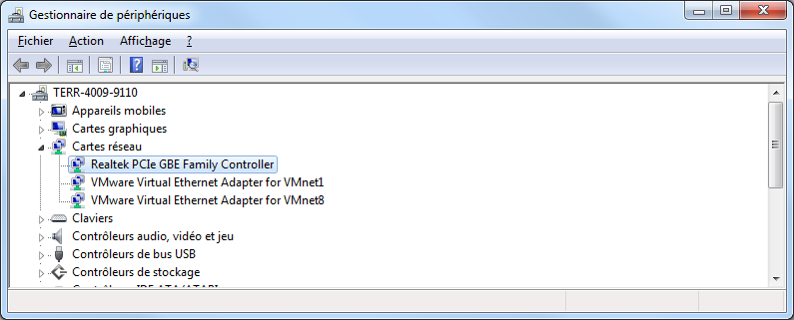

Quel est le nom de votre carte

Quelles sont les propriétés de la carte ? (Indiquer les onglets et les informations visibles principales dans chaque onglet)

NB : En ayant les droits suffisants, on pourrait aussi y accéder depuis les propriétés réseau, propriétés de la carte réseau.

La configuration réseau du poste
Pour lancer obtenir cette configuration
- Retourner dans l’invite de commande
- Et taper ipconfig/all
Quelle est l’adresse IPV4 de votre carte

Comment est-structurée une adresse IP V4

Comment est construit le masque de sous réseau ? A quoi sert-il ?

Quelle est l’adresse de la passerelle par défaut ?

Quelle est l’adresse de l’adresse IPV6

Quelle est l’adresse de l’adresse physique (MAC) de votre poste

Comment est-structurée l’adresse physique (MAC)

Quel est l’adresse du serveur DNS

A quoi sert un « serveur DNS » ?

Le serveur DHCP est-il activé ?

A quoi sert un serveur DHCP?

